Concepto de Negocio:
¿Qué hace LumaCloud y qué problema resuelve?
LumaCloud es un aliado estratégico especializado en la continuidad operativa de las organizaciones a través de un ecosistema integral denominado Luma 360.
- Lo que hacemos: Integramos infraestructura de nube de alta disponibilidad (IaaS), capas avanzadas de ciberprotección, sistemas de recuperación ante desastres (DRP) y servicios profesionales expertos. Todo esto es orquestado por un CyberSOC de nueva generación que monitorea no solo amenazas de seguridad, sino también la salud de servicios críticos (bases de datos, aplicativos y componentes de red).
- Problema que resolvemos: Eliminamos la fragmentación tecnológica y el riesgo de parálisis operativa. Muchas empresas sufren caídas de servicio o pérdidas de datos porque su infraestructura y su seguridad no se hablan entre sí. LumaCloud resuelve esto siendo el único punto de contacto y responsabilidad, garantizando que el negocio de nuestros clientes nunca se detenga, sin importar el desafío digital que enfrenten.
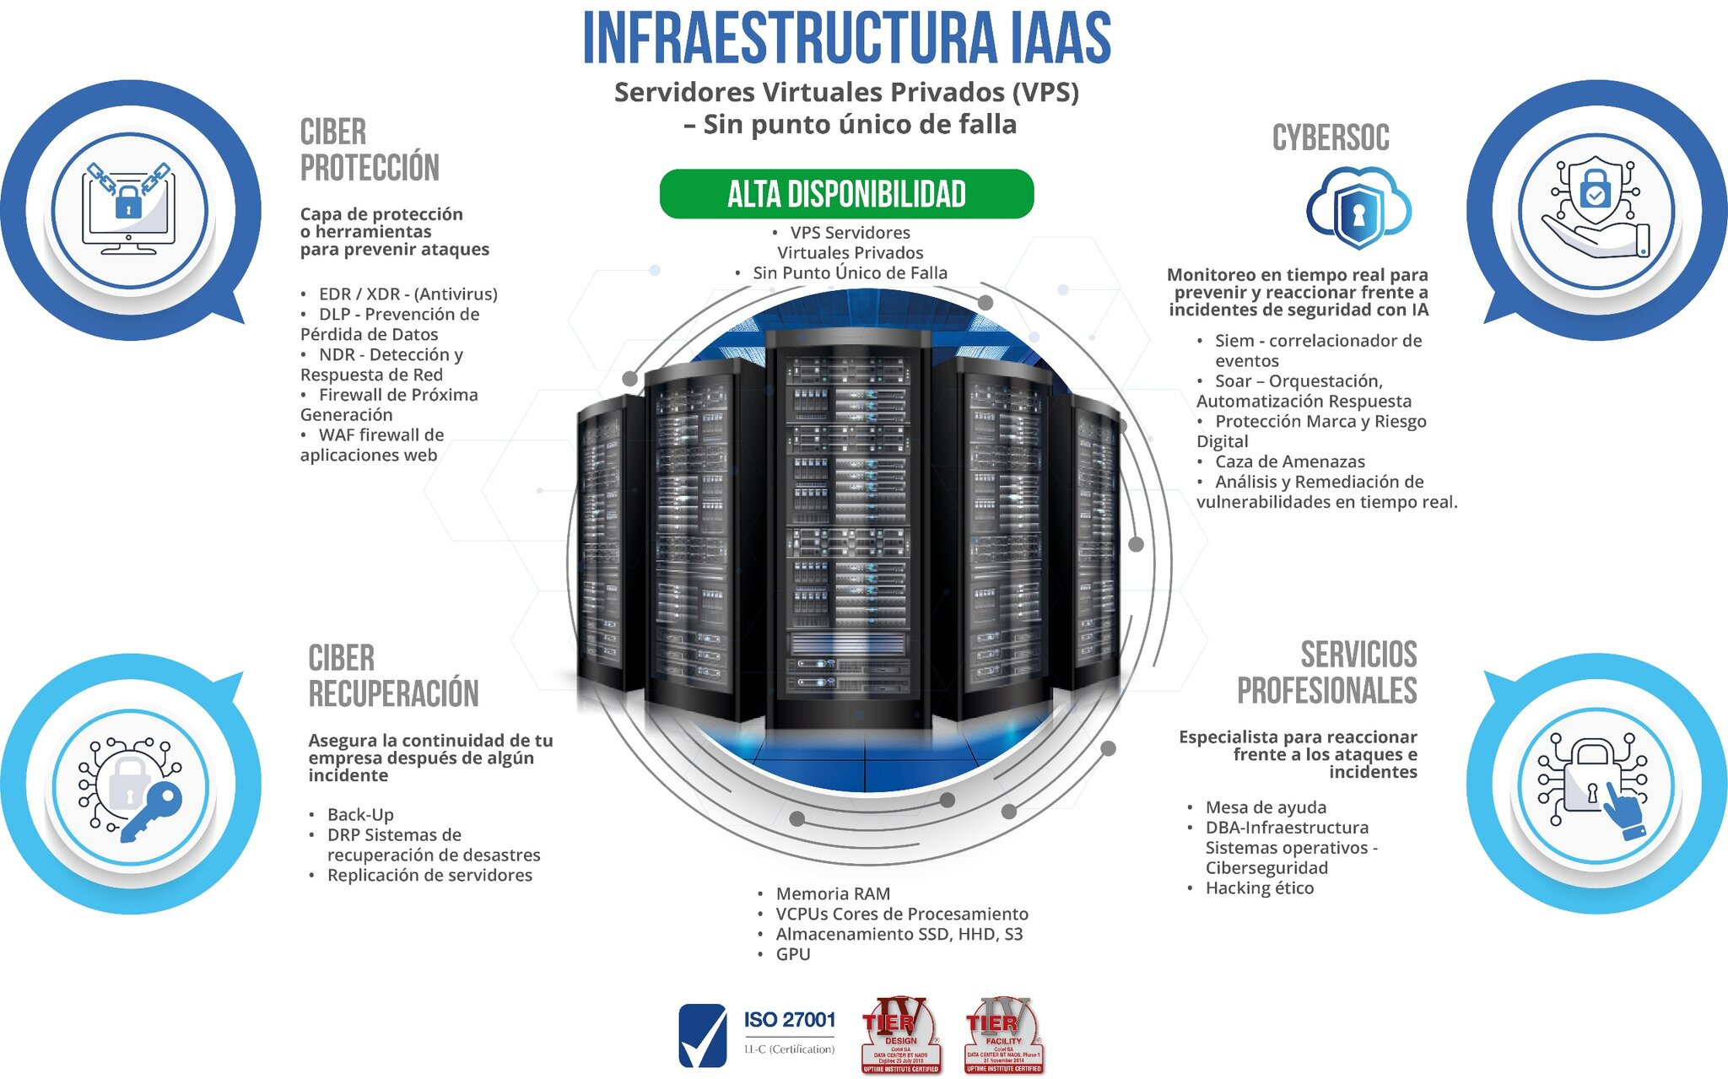

Propósito
“Hacer que las empresas sean imparables ante cualquier desafío digital”.
Misión
Garantizar la continuidad operativa mediante un ecosistema 360 que integra infraestructura resiliente, defensa proactiva y recuperación ágil.
Visión
Ser la compañía de infraestructura y ciberseguridad con mayor impacto regional para 2030, definiendo el estándar de continuidad operativa para el mercado.
Valores ADN Luma
Estos valores rigen nuestro comportamiento diario y decisiones:
- Pasión: Disfrutamos lo que hacemos.
- Curiosidad: Estudiamos constantemente.
- Acción: Hacemos que las cosas pasen.
- Innovación: Creamos soluciones nuevas para problemas simples o complejos.
- Compromiso: Entregamos lo mejor de nosotros al equipo y al cliente.
Propuesta de Valor
Propuesta de Valor Extendida: El Ecosistema Luma 360
Nuestra propuesta se basa en la eliminación total de la fragmentación tecnológica. Mientras el mercado ofrece herramientas aisladas que no se comunican entre sí, LumaCloud entrega un ecosistema sinérgico diseñado para la continuidad operativa absoluta.
1. Continuidad Operativa Proactiva (Nuestro Diferenciador Real)
A diferencia de los proveedores tradicionales que reaccionan cuando algo ya falló, LumaCloud utiliza su CyberSOC de Nueva Generación para anticiparse al desastre:
- Monitoreo de Capa Crítica: No solo vigilamos ataques de seguridad; monitoreamos la salud de las bases de datos, el rendimiento de los aplicativos y cada componente de red en tiempo real.
- Detección Pre-Fallo: Si un servicio crítico muestra un comportamiento anómalo, nuestro equipo reacciona e interviene antes de que el componente falle, garantizando que el usuario final nunca perciba una interrupción.
- Respuesta en Minutos: Gracias a la integración de inteligencia global (Google, Mandiant, VirusTotal, Fortinet, Vicarius), neutralizamos amenazas en minutos, no en días, reduciendo drásticamente el riesgo de parálisis operativa.
2. Resiliencia Técnica de Clase Mundial
Sustentamos nuestra promesa en una infraestructura diseñada para fallar sin interrumpir el servicio:
- Data Centers de Élite: Operamos sobre centros de datos certificados Tier III y Tier IV, lo que garantiza una disponibilidad de grado gubernamental y bancario.
- Hiperconvergencia: Utilizamos sistemas de almacenamiento que eliminan los puntos únicos de falla; si un servidor falla, otros asumen la carga de trabajo de inmediato y de forma automática.
- Ciber-Recuperación Instantánea: En caso de un desastre mayor, nuestras herramientas de recuperación permiten restaurar la operación completa en tiempo récord, asegurando que la empresa sea realmente imparable.

3. Estabilidad Financiera y Transparencia ("Nube Sin Sorpresas")
Para las empresas que buscan escalar o ahorrar, la previsibilidad del gasto es vital:
- Sin Costos Ocultos de Red: A diferencia de los "Hyperscalers" (AWS, Azure), LumaCloud no monetiza el tráfico de datos ni las transferencias. El cliente sabe exactamente cuánto pagará cada mes.
- Precios Accesibles y Estables: Ofrecemos una arquitectura local que permite reducir costos hasta en un 40% frente a nubes internacionales, manteniendo latencias mínimas imposibles de alcanzar para servicios transatlánticos.
- Escalabilidad Lineal: Permitimos subir recursos (hardware, procesamiento, almacenamiento) de manera inmediata y sin complicaciones tarifarias.
4. Soberanía y Alianza Estratégica Regional
LumaCloud es el aliado que habla el mismo idioma y entiende el contexto local:
- Soberanía de Datos: Garantizamos que la información crítica de gobiernos y empresas permanezca en la región, cumpliendo con las normativas locales de protección de datos.
- Acompañamiento 360: No entregamos una consola y dejamos al cliente solo; proporcionamos servicios profesionales expertos (DBAs, Arquitectos, Ingenieros de Seguridad) que actúan como una extensión del equipo del cliente.
- Migración Gratuita: Eliminamos la barrera de entrada encargándonos sin costo del traslado de sistemas, aplicaciones y datos hacia nuestro ecosistema seguro.

Resumen para el Equipo de Trabajo
"En LumaCloud, no vendemos servidores ni antivirus. Vendemos la certeza de que tu negocio funcionará mañana igual que hoy. Resolvemos el miedo al fallo tecnológico integrando defensa, infraestructura y recuperación en una sola mente operativa (CyberSOC) que siempre va un paso adelante del problema"

